生産財マーケティングチーム行き（e-mail：torihiki@nico.or.jp）
セミナー 参加申込書
参加を希望される方は、申込フォームからのお申込または当参加申込書をメール添付でご提出ください
企業名 |  | 電話番号
住所 | 〒
参加方法 | どちらかに〇をつけてください  自社からオンラインで受講 ・ NICOサテライト会場にて受講
参加者(1) | （部署・役職） （お名前）
e-mail
参加者(2) | （部署・役職） （お名前）
e-mail
※ご記入いただいた情報は、個人情報保護方針に基づき適正に取り扱います。個人情報保護方針は当機構のWebサイトをご覧ください

【オンライン受講される方への注意事項】
１．開催日までに、各自参加予定の端末から下記URLにアクセスし、「Zoom」の使用可否を確認してください。
Zoom： https://zoom.us/test
２．開催前日までに、申込書に記入いただいたメールアドレスへ参加用URL、ミーティングID、パスワードを送付します
３．開催当日は、各自の端末から参加用URLにアクセスし、企業名、参加者氏名等を入力し受講してください。
【サテライト会場で受講される方への注意事項】
１．コロナウイルス感染症対策のため、サテライト会場でのマスク着用、アルコール消毒、検温にご協力ください。
２．検温の結果、37.5度以上の発熱が認められる場合には聴講等を認めませんのであらかじめご了承願います。
３．感染症の蔓延状況によっては、サテライト会場での受講を中止する可能性がございますので予めご了承ください。
４．サテライト会場へのお申込が会場の収容能力を上回る場合、自社での受講をお願いさせていただく場合がござい
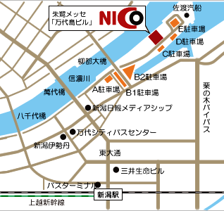
ますので予めご了承ください。
●バス
JR新潟駅万代口バスターミナル３番線
新潟交通 佐渡汽船線 「朱鷺メッセ」下車
●最寄高速IC
北陸・日本海東北道 「新潟亀田IC」、磐越道 「新潟中央IC」

【問い合わせ先】
〒950-0078 新潟市中央区万代島5-1万代島ビル9階
（公財）にいがた産業創造機構
生産財マーケティングチーム 八田、本間
TEL：025-246-0052(直通) FAX：025-246-0030
e-mail：torihiki@nico.or.jp

